符号积分及其SIN编程的初步实现
2009012199 邵启明
（清华大学电子工程系 无92班 北京 100084）

摘要：本文首先介绍了计算机代数系统、符号积分、SIN、SAINT，然后分析SIN与SAINT的区别，接着重点分析SIN的三阶段，给出了部分编程实现及其思想，最后总结了SIN的设计方法。
关键词：SIN，SAINT，模式匹配，Subproblem
目录

1 引言
1.1 SIN与SAINT
1.2 代数表达式的匹配
- 符号积分SIN
2.1 StageI
  - StageII
2.3 StageIII
2.4 SIN平台
2.5 有理函数积分
- 结束语

- 关于“maTHμ科学计算引擎——符号积分”

- 致谢

- 参考文献及网络资源

1.引言

  - SIN与SAINT

20世纪，伴随着第三次科技革命的浪潮，计算机械化或者说计算机代数系统成为新的方向。计算机代数系统主要用于科学计算，科学计算有分为两种：一类是纯数值的计算,例如求函数的值,方程的数值解;另一类计算是符号计算,又称代数运算。符号积分是计算机代数系统的重要组成部分，主要包括不定积分、定积分和微分方程解，了解并掌握符号积分理论对计算机代数系统的全面认识有很大作用。20世纪中叶，因为晶体管的发明，处理器开始微型化。之后，便有人开发了可以处理表达式化简和扩展的简单微机系统。但是由于计算机代数系统理论处于初步阶段，于是一种更合适的语言有待进一步被开发。SIN和SAINT都是基于LISP的程序，LISP是MIT研究项目MAC开发的CTSS系统。本文的实现在不深究到基于硬件的语言，只是在类Mathematica语言的条件下进行开发，表达式的处理属于内核问题。

SAINT（Symbolic Automatic INTegrator）是由James R.Slagle在1961年一篇《A Heuristic Program that Solves Symbolic Integration Problems in Freshman Calculus》论文中提出的，之后1963年McGraw-Hill的《Computer and Thought》也是写SAINT的。SIN（Symbolic INtegrator）则是Joel Moses在1967年的《Symbolic Integration》中具体阐述。下面简单介绍一下两种算法及其区别，本文之后的实现主要是基于SIN。

SAINT和SIN均是启发式程序，SAINT强调启发式探索，SIN强调启发式模式匹配。在很大程度上，SIN优于SAINT，因为其更节省时间，算法理论更强大（部分因为Moses发表时间晚于Slagle，且Moses在《Symbolic Integration》部分阐述了两者的异同和优劣）。但是SAINT仍是一种很具有启发性的计算机代数系统框架。下面两幅图分别是SAINT和SIN的问题解决模式。

SAINT以IMSLN为解决符号积分简单问题的基础。IMSLN内含详细的积分表，用于处理各种已知的能被快速解决的问题，同时，IMSLN也含有积分运算规则和DDR（Derivative-Divides Routine，凑微分）。但是，Moses指出IMSLN这种方式可能是累赘的，SIN对此做了进一步的解释。SIN中以Stage I为解决简单问题的基础，除了基本加法、乘法和低阶展开规则外可以只有DDR，因为加上计算机代数系统已有的微分功能，就可以实现几乎所有的积分表功能，毕竟积分表也往往只是进行了基本的代换而已。

SAINT在IMSLN基础上，写出了许多解决符号积分的针对性算法，就这些算法，一旦问题被匹配了，就生成子问题。由于适合一个问题的算法可能不止一种，所以一个问题可能产生多个子问题，而这些子问题是OR关系，只需要解决一个就可以。当然，如果是加法分解，则是AND关系，必须每一个都解决。这样的话，可能要利用二叉树的知识，并且效率往往是很低的，因为需要依次或者按既定顺序解决这些可能对解决原问题没用的众多子问题。SIN系统则是依次匹配一个算法，转化之后，将子问题递给SIN系统，如此递归的直线模式。当然，加法产生的子问题还是AND关系。在《Symbolic Integration》一文中，Moses给出了许多符号积分实例实现时间上SIN和SAINT的对比，结果往往是SIN更高效。
注：参考《Symbolic Integration》Joel Moses P62-P73.

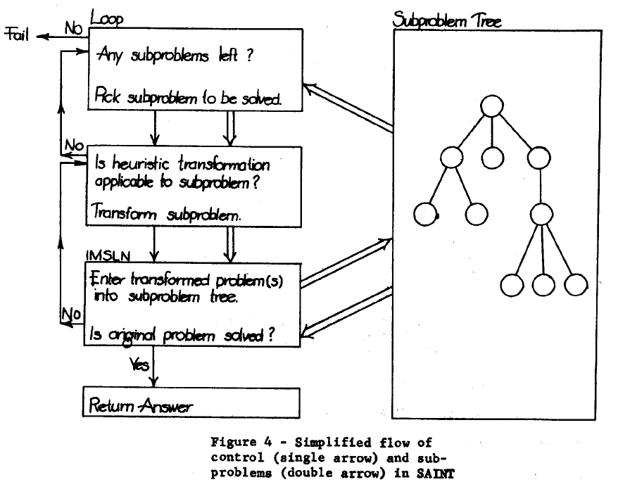
图1 SAINT的问题解决模式（图片来源：《Symbolic Integration》Joel Moses）
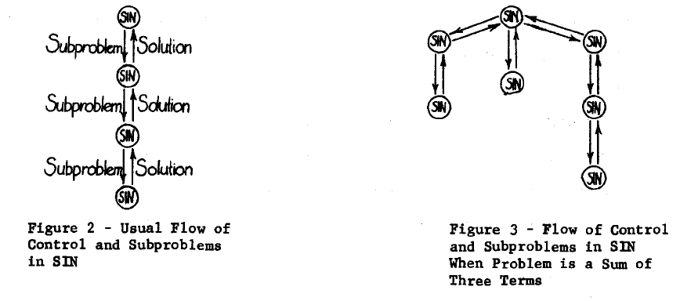
图2 SIN的问题解决模式（图片来源：《Symbolic Integration》Joel Moses）

  - 代数表达式的匹配

在编程实现SIN的过程中，一种合理的表达式语言是必须的。表达式语言设计中主要有两种考虑，一种是指令朝向的语言（command-oriented language），另一种是模式导向的语言（pattern-directed language）。指令语言是一种人机互动的语言，在大部分时候都是人自己可以做出想要的模式，但是随着积分越来越复杂，人机互动显得越来越困难。模式语言则是计算机自动将表达式归到内定的模式中，人需要掌握模式匹配的规则。多数情况下，模式语言适于编程。当下流行计算机代数系统Mathematica中采用的即为模式语言。Mathematica会自动将x+1转换成1+x，FullForm下显示PLUS[1,x]；x+x转换成2 x，FullForm下显示TIMES[2,x]。
在编程实现中，将算法中的规范形式提取去匹配将计算的积分是很具有挑战性的，而变量替换相对而言则比较简单。在正文中将详细叙述模式匹配的过程。

同样，在《Symbolic Integration》中第三章“SCHATCHEN-A MATCHING PROGRAM FOR ALGEBRAIC EXPRESSIONS”中，详细论述了匹配的过程，读者有兴趣可以参阅。

2．符号积分SIN

SIN用于解决符号积分的问题，分为3个阶段。如图3所示。
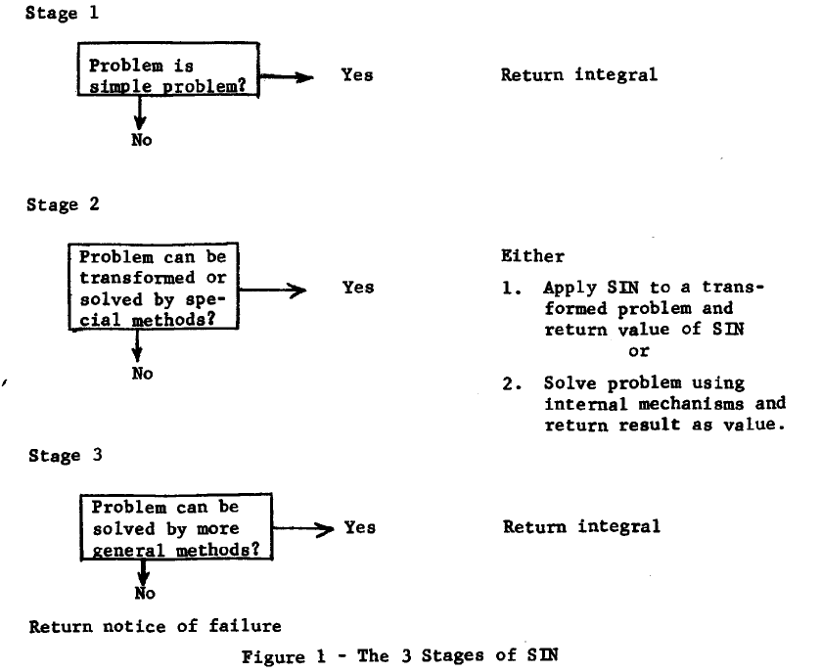
图3 SIN的三阶段（图片来源：《Symbolic Integration》Joel Moses）

能被第一阶段解决的被称为简单问题，第一阶段的算法主要是三个思路：1,如果被积分式为和，那么将它分成单独的积分式积分，然后求和（其中，如果是一个常数乘以一个表达式的情况，也可以分解考虑）；2,如果被积分式是(u_{i}(x))^{n}，n若较小的话，可以将其展开然后运用第一个思路求解；3,尝试运用导数分离（也就是凑微分）的方法，即DDR：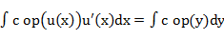。DDR中op只能是下列操作（或情况）：
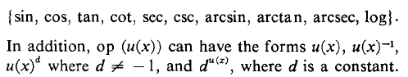
这一步不含积分表，在之前我们已经说明了DDR加微分系统可以实现积分表功能，当然，现在我们还无法调用微分系统，故暂时保留积分表功能。

第二阶段则包含11个基本的算法，这11个算法均是模式匹配，然后转化成简单问题。这11个算法按规律（现在看来是次序）依次被调用，一旦有一个算法被使用，返回转化后的被积分式，然后重新调用SIN系统。这是一种递归的思想，在SIN平台中还会被具体阐述。

第三阶段主要含有两种思路，一种是分部积分法，另一种是Edge(EDucated GuEss) heuristic算法。分部积分法即是运用，来将不易解决的积分问题转化成容易解决的问题。Edge则是一种启发式猜想算法，用来实现某些阶段二无法解决的问题。关于第三种扩展的DDR，op可以是任意的u(x)的函数，但是Moses指出这种方法有时会产生误导的结果。
注：参考《Symbolic Integration》Joel Moses P94-P98.

在本文中，阶段一、二的11种算法的实现被当做重点，阶段三则简要阐述。

2.1 StageI

阶段一看起来很简单，却是解决问题的关键和第一步。阶段二是被积分式的转换，到了最后，还是最终要要在阶段一完成积分。
Stage I源程序IntTable.m，主要包括积分运算法则、积分表和已知的不可积函数。在IntTable.m中，输入为{expression, variable}，输出为NotFound、NoClose或expression，其中expression表示一个单纯的表达式。如果返回值为expression，表明问题或者一个子问题被解决了，返回者为NotFound（String型）则表示在积分表中没有找到课利用的，NoClose表示在不可积表中找到相对应的，返回不可积信息。
intDDM.m是用于实现凑微分的，输入为{expression, variable}，返回为NotFound或者expression。意义和IntTable.m的输入输出类似。构想中还有StageI，用于依次调用IntTable.m和intDDM.m，返回{expression, variable}或者Failure（包含NotFound和NoClose）。

2.2 StageII

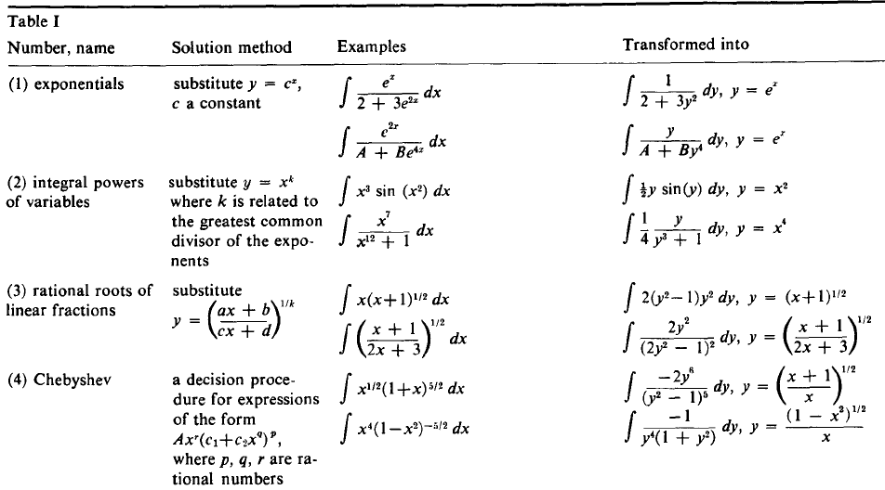
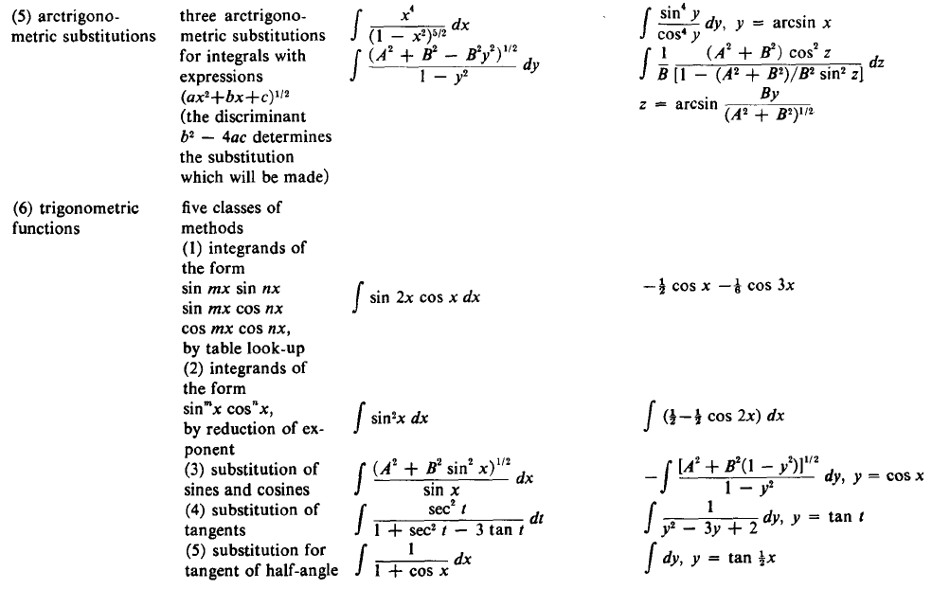
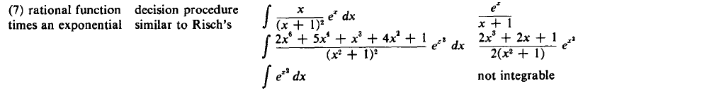
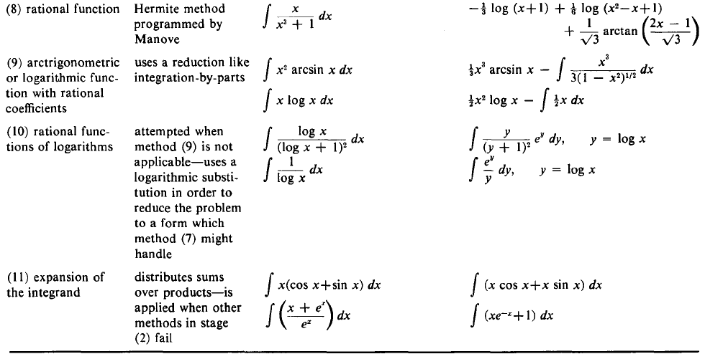
图6 StageII的11种算法（图片来源：《Symbolic Integration：TheStormy Decade》Joel Moses）

输入为{expression, variable}，返回值为NotMatch或者{expression, variable}。返回者为{expression, variable}表示expression为转化后的expression，之后可直接调用SIN平台。
源程序StageII.m用于StageII的基本框架，其实也就是按规律（现在看来是次序）依次调用11个算法，一旦找到匹配的，即返回者不是NotMatch，返回转化后的expression再次调用SIN平台。如果11个算法都返回NotMatch，表明StageII失败，返回Failure，结束关于前两个平台的调用，执行StageIII的程序，当然，StageIII这暂时只是想象。
对应11个算法，现有intSubExp.m, intSubFra.m, intSubBin.m等一系列源程序，关于源程序的说明及效果详见源程序内部的说明与调试样例。

  - StageIII

前面已经提过，阶段三主要含有两种思路，一种是分部积分法，另一种是Edge(EDucated GuEss) heuristic算法。
分部积分法即是运用，来将不易解决的积分问题转化成容易解决的问题。
Edge则是一种启发式猜想算法，用来实现某些阶段二无法解决的问题。Edge的猜想算法主要是由两个公式展开讨论。
第一个公式的解为
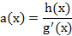
第二个公式当n=1时的特殊解为

2.4 SIN平台

该部分尚未搭建。
构想：一个SIN.m文件，输入为{expression, variable}，输出为expression或者Failure。SIN.m中，首先是StageI，然后使StageII，考虑递归的用法，递归变量为{expression, variable}，即转化后的expression。当然，最终将会被生成expression或者Failure终结。
在我们搭建的SIN平台上，一般的简单的符号积分可以得到很好的解决，但是由于算法本身和编程可能存在不足，所以本不是可以正常使用的版本。只能说现在还处于自娱自乐的home basic阶段。
关于SIN和StageIII的问题，有待进一步考虑。本学期考虑有理积分，其源代码可能会被加入StageII中。

2.5 有理函数积分

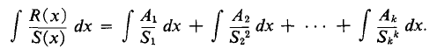
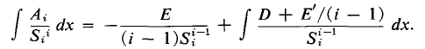
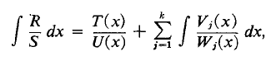
关于W_{j}(x)，如何W_{j}(x)如何展成
这是一个较为困难的问题。一是系数为复数，二是5次以上的方程没有通解。
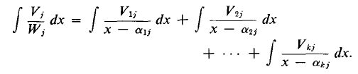
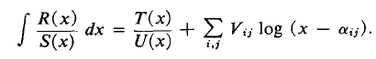
注：详见《Symbolic Integration：The Stormy Decade》Joel Moses P551-P554.

3. 结束语

由于模式语言的特点，编程实现较复杂的符号积分成为可能，但是从以上的语言实现来看，不同的算法实现的思路虽然相同，但是具体手段各不相同。

在编程时，需要了解模式语言及提供模式语言的编译器提供的基本函数，以便简化编程。在具体实现符号积分时，大致分为两步，第一步是模式匹配，第二步是变量替换（函数转换）。一般来说，模式匹配比较复杂，且没有完全的实现算法。目前编程实现采用的方法是，根据算法条件来在被积分式中寻找相应的子式，然后提取相应的系数。具体操作可以是先根据条件最明显的特征，比如说Method3中的a rational root of a linear fraction，提取Power、指数是Rational、底数与x相关的部分，然后可以考虑采用进一步的措施来提取系数，此时往往要分很多情况进行讨论。变量替换，则可以直接根据求导来得到新的被积分式，但是此时得到的新的被积分式往往是很复杂的，于是计算机代数系统另一很重要的部分表达式化简派上了用场。

4.关于“maTHμ科学计算引擎——符号积分”
项目时间：
2011年春季学期
项目内容：
本项目基于清华大学学生自主研发的maTHμ计算机代数系统，进行理论翻译（Symbolic integration transcendental functions (2ed+2005)(Bronstein)）、符号积分及相关部分的研究和开发：学习并整理Bronstein文档，提出自己的计算机代数系统符号积分相关部分的框架并给出实现。 计算机代数系统maTHmU的相关介绍请见http://www.mathmu.cn。作为计算机代数系统最关键和核心的功能之一，符号积分使用频率相当高。符号积分的解决方案基本上可以分为对特定被积函数的经典算法和搜索、自动学习等人工智能方法两大类，本项目主要针对经典算法的研究与应用。
预期结果（包括成果效益、学生收获、具体成果形式等）：
作为maTHμ Research协会的SRT系列项目之一，参与的同学将通过本项目熟悉科学研究的基本思路和方法；接触数学排版（以Eclipse下的latex为主要排版工具）、数学编程软件（Mathematica）等相关知识；在认真、坦率的自由讨论氛围中研究并掌握算法；获得宝贵的实际设计、开发经验，尤其在任务制定、团队合作、交流方面；亲身体验激动人心的正规大型软件项目团队开发过程。最终成果将有理论文档和软件成果两部分。

5．致谢

- 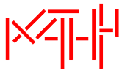清华大学学生maTHμ研究协会
- 周梦宇，清华大学计算机系
- 特别向提供热情帮助的张俊琳同学表示感谢

6.参考文献及网络资源

- Symbolic Integration,Joel Moses,1967
- Symbolic Integration:The Stormy Decade,Joel Moses,1971
- A Heuristic Program that Solves Symbolic Integration Problems in Freshman Calculus,James R.Slagle,1961
- Symbolic Integration I Transcendental Functions(the 2th),Manuel Bronstein,2005
- A review of the ODE solvers of Axiom, Derive, Macsyma, Maple, Mathematica, MuPAD and Reduce,Frank Postel&Paul Zimmermann,1996
- 清华大学学生maTHμ研究协会http://www.mathmu.cn
- 清华大学图书馆http://lib.tsinghua.edu.cn

